TRƯỜNG ĐẠI HỌC DƯỢC HÀ NỘI
TT. THÔNG TIN – THƯ VIỆN

THÔNG BÁO
V/v quy định nộp lưu chiểu khóa luận tại Thư viện năm 2026

Căn cứ Quy định Nộp lưu chiểu tài liệu KL,LV,LA và các tài liệu NCKH tại Trường Đại học Dược Hà Nội ban hành năm 2025

- Sinh viên sau khi bảo vệ xong khoá luận, hoàn thiện khóa luận sau góp ý của Hội đồng, nộp lưu chiểu tại Thư viện:
+ 01 cuốn Khóa luận đã chỉnh sửa hoàn chỉnh, có chữ ký của Giáo viên hướng dẫn vào trang bìa trong của khóa luận.
+ 01 đĩa CD/DVD lưu Khóa luận (nội dung lưu trong 1 file word hoặc pdf giống hoàn toàn với cuốn khóa luận bản giấy. Lưu ý, để trùng khớp file mềm và bản cứng: hoàn chỉnh hết file mềm, xuất PDF lưu file, ghi đĩa CD/DVD rồi in từ đĩa CD/DVD ra bản cứng sẽ đảm bảo nội dung của đĩa CD/DVD và bản cứng hoàn toàn giống nhau).
Bìa đĩa ghi rõ: Họ tên, Tên đề tài, chuyên ngành, năm bảo vệ (theo mẫu đính kèm).
- Thời hạn nộp: từ 22/6 – 3/7/2026
- Địa điểm nộp: Tầng 1. Thư viện Trường Đại học Dược Hà Nội
(Nhà T - 13-15 Lê Thánh Tông - Hoàn Kiếm - Hà Nội)

Lưu ý: Sinh viên tải file Mẫu giấy biên nhận nộp Khoá luận, Giấy thoả thuận đồng ý công khai và khai thác sử dụng tài liệu và điền trước thông tin, in 2 mẫu trên 1 tờ giấy để nộp cùng Khoá luận, tránh mất thời gian chờ đợi viết giấy biên nhận khi đến nộp. (có thể in mẫu và viết tay, có thể đánh máy thông tin xong rồi in)

Mẫu bìa đĩa CD/DVD
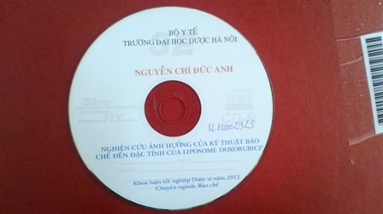

Mẫu viết nội dung của Giấy xác nhận nộp lưu chiểu, Giấy thoả thuận
